新北市立溪崑國民中學112學年度第一學期第一次定期評量 自然科 試題卷
七年級 班 座號 姓名
一、單一選擇題 （每題2分，共100分）
( )1.在複式顯微鏡下，若需換成高倍物鏡，其操作步驟有 a.轉動旋轉盤換高倍物鏡 b.轉動細調節輪
c.轉動粗調節輪 d.將目標物移到視野的正中央，則下列何者為正確的順序？
(A)dacb (B) dab (C)adb (D)adcb。
( )2.細胞大多很微小，一般若要度量細胞的大小時，使用下列哪一種單位較為合適？
(A)公分(cm) (B)毫米(mm) (C)微米(μm) (D)奈米(nm)。
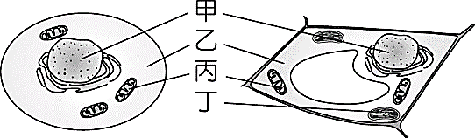
( )3.如右圖是動物細胞和植物細胞的示意圖，關於此圖中細胞內各構造的功能，
下列何者正確？(丁為綠色構造)
(A)丁能分解物質產生能量 (B)丙能進行光合作用產生養分
(C)甲主要是控制細胞內外物質的進出 (D)乙為膠狀的水溶液，含有各種膜狀胞器。
( )4. (甲)榕樹 (乙)細菌 (丙)孑孓 (丁)眼蟲 (戊)蝴蝶。以上哪些生物的細胞有分工合作的現象？
(A)甲乙丙 (B)甲丙丁 (C)甲丙戊 (D)乙丙丁。
( )5.下列何者不屬於生命現象？ (A)石灰岩洞內形成石筍 (B)香蕉由綠變黃
(C)細菌由一個變成兩個 (D)梅花鹿一邊吃草，一邊豎起耳朵警戒四周。
( )6.下列特徵何者可以用以區別人類的神經細胞和肌肉細胞？
(甲)有無粒線體 (乙)細胞的形態 (丙)細胞的功能 (丁)有無葉綠體。
(A)乙、丙 (B)甲、丙 (C)乙、丁 (D)甲、丁。
( )7.下列關於微觀尺度的敘述何者錯誤？
(A)與巨觀現象無關 (B)需要利用顯微鏡觀察 (C)可以協助解釋自然現象 (D)能應用在科技上改善生活 。
( )8.下列哪些構造具有維持植物細胞形狀的功能？
(A)細胞壁與葉綠體 (B)細胞壁與細胞膜
(C)細胞壁與大型液胞 (D)細胞膜與大型液胞。
( )9.關於生物適應環境生長的敘述，下列何者錯誤？
(A)枯葉蝶翅膀類似枯葉以便躲避天敵的注意 (B)乾燥的沙漠中，仙人掌可利用膨大的莖部儲存水分
(C)竹節蟲可藉由其外型類似樹枝，來減少天敵的捕食 (D)水筆仔生長在河口，掉落的種子會發育為胎生苗 。
( )10.請依照植物體組成層次由低至高排列？
甲─細胞、乙─器官、丙─器官系統、丁─組織、戊─個體。
(A)甲丁乙丙戊 (B)甲丁乙戊 (C)甲乙丁丙戊 (D)甲乙丙戊
( )11.科學方法的步驟包括：(甲)提出假說 (乙)觀察 (丙)設計並進行實驗 (丁)提出問題 (戊)參考文獻資料
(己)分析實驗結果 (辛)提出結論。 根據以上敘述，請排出正確順序：
(A)乙丁甲己丙戊辛 (B)乙戊丁甲丙己辛 (C)乙丁戊甲己丙辛 (D)乙丁戊甲丙己辛。
( )12.下列有關細胞與形態之配對，何者錯誤？
(A)甲：洋蔥表皮細胞 (B)乙：肌肉細胞 (C)丙：紅血球細胞 (D) 丁：神經細胞。
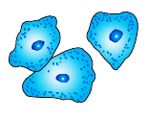
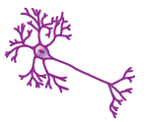
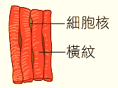
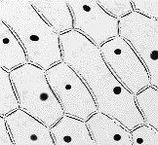
甲 乙 丙 丁

( )13.下列何者不是進入實驗室應遵守的安全守則？
(A)實驗桌面及地面應保持乾淨，不可有積水
(B)實驗後的所有廢棄物應全部丟至垃圾桶中，不需要特別處理
(C)實驗前應先預習活動操作步驟，上課專注聆聽，不可隨意碰觸任何儀器或藥品
(D)使用藥品前，應先看明標籤，以免誤用。
( )14.關於動植物細胞的敘述，下列何者錯誤？
(A)植物細胞皆具有葉綠體
(B)植物細胞皆有細胞壁
(C)動物細胞皆不具有葉綠體
(D)動物細胞皆不具有細胞壁。
( )15.小明將海邊撿到的貝類養在學校池塘中，結果全部死亡，其原因何在？
(A)細胞脹破死亡 (B)細胞脫水萎縮死亡 (C)細胞缺氧死亡 (D)細胞因泥沙進入而死亡。
( )16.關於養分的敘述，下列何者錯誤？
(A)鐵質與人體的造血功能有關，缺乏者容易造成貧血症 (B)維生素、礦物質可以產生能量
(C)維生素又稱維他命，缺乏維生素A容易造成夜盲症 (D)醣類、蛋白質、脂質可以提供能量 。
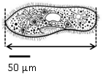
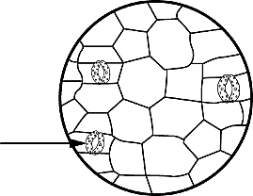
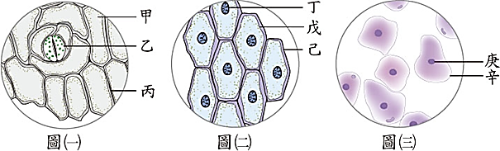
( )17.「排骨，毛豆，地瓜葉，吳郭魚，香蕉，綠豆，雞蛋」。
在上列食物中，屬於「器官」的有X種，屬於「組織」的有Y種；則下列何者正確？
(A)X=2；Y=3 (B) X=1；Y=4 (C) X=4；Y=1 (D) X=3；Y=2 。
( )18.小毛利用複式顯微鏡觀察洋蔥表皮細胞、風車草葉片下表皮與人類口腔皮膜細胞，以下為觀察後所畫出的細胞圖，
依據右圖，下列敘述何者正確？
(A)圖(一)乙為保衛細胞，需要經過染色，才能清楚的看到葉綠體 (B)圖(二)為洋蔥表皮細胞，具有葉綠體，
染色後才能清楚的看到細胞核 (C)植物的保衛細胞大多位於葉的下表皮，具有保護的功能
(D)圖(三)為口腔皮膜細胞，缺乏細胞壁，具有保護的功能
( )19.恩恩使用複式顯微鏡觀察植物的葉片下表皮，右圖為視野中所見的細胞。
恩恩想將箭頭所指的細胞，移至視野中央，應將玻片往哪一方向移動？
(Ａ)右下 (Ｂ)右上 (Ｃ)左下 (Ｄ)左上。
( )20.阿智利用顯微鏡觀察草履蟲，根據他的測量結果如右圖，發現草履蟲是比例尺線段的3.5倍，
請問草履蟲的實際長度？
(A)225μm (B)225mm (C)175μm (D)175mm
( )21.下圖為血球在複式顯微鏡下，以 4 倍物鏡所觀察到的影像。若在同一視野下，換成 10 倍的物鏡觀察，
則最有可能看見下列何種影像？
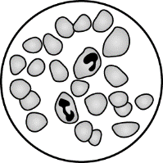
(A) 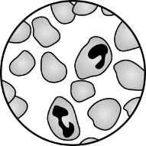 (B) 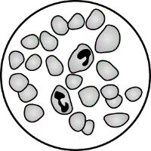 (C ) 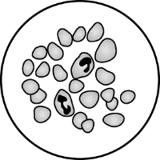 (D) 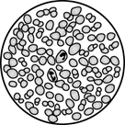
( )22.承上題，放大倍率變大之後，則下列敘述何者錯誤？
(A)光圈應調大 (B)反光鏡應改為凹面鏡 (C)看到的視野範圍變小 (D)看到的視野亮度變亮 。
( )23.某台複式顯微鏡有三種目鏡，分別為5X、10X、20X，有三種物鏡，分別為10X、20X、40X，則此台顯微鏡共有
幾種放大倍率？ (A)5種 (B)6種 (C)7種 (D)9種。
( )24.下列何者較適合使用解剖顯微鏡來觀察？
(A)螞蟻的觸角 (B)血液中的紅血球 (C)面紙上的細菌 (D)水中小生物。
( )25.下列食物所能提供的主要養分來源，何者正確？
(A)米飯─礦物質 (B)牛肉乾─纖維素 (C)空心菜─脂質 (D)豆腐─蛋白質 。
( )26.關於擴散作用的敘述，下列何者錯誤？
(A)最後分子會均勻分布 (B)是一種自然發生的現象
(C)分子會由高濃度往低濃度移動 (D)需要消耗能量
( )27.有關生物圈的敘述，下列何者正確？(甲)深海的海溝中，仍有生物生存 (乙)生物圈的範圍僅包括陸地及水域兩種
(丙)高聳入雲的高山地區，仍有生物存在 (丁)生物圈的範圍大約為海平面上下共10000公尺。
(A)乙丙丁 (B)甲乙 (C)甲乙丙丁 (D)甲丙。
( )28.(甲)海拔8000公尺的高山上很少有生物蹤跡 (乙)700公尺深的海洋中沒有綠色植物 (丙)仙人掌的葉退化成針狀 導致以上三個敘述結果的原因，主要與何種因子有關？
請依照「(甲)→(乙)→(丙)」順序排列分別為何？
(A)溫度→陽光→空氣 (B)空氣→陽光→水分
(C)陽光→空氣→水分 (D)空氣→水分→陽光。
( )29.有關虎克的發現與貢獻，下列何者錯誤？
(A)虎克利用自製的顯微鏡發現細胞
(B)虎克提出了「細胞是生物體構造與功能的基本單位」的學說
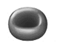
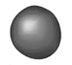
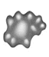
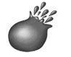
(C)虎克觀察的「格子狀構造」是植物的細胞壁
(D)虎克是第一位將軟木栓薄片的「格子狀構造」命名為細胞的人。
( )30.若將紅血球分別滴入甲、乙、丙、丁四杯不同濃度
的溶液中，幾分鐘之後呈現下面的結果；請問甲乙丙丁的濃度
由高至低依序應該為何？ (甲) (乙) (丙) (丁)
(A)甲＞乙＞丙＞丁 (B)丙＞乙＞甲＞丁
(C)丙＞乙＞丁＞甲 (D)甲＞丙＞乙＞丁 。
( )31.根據右圖:若想利用解剖顯微鏡觀察培養皿中生物的全貌，最適當的操作步驟依序為何？
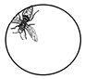
甲.打開燈源與調整光線亮度 乙.調整調節輪，再調整眼焦調整器
丙.調整眼距調整器 丁.將培養皿往左上方移動以便觀察
戊.將培養皿往右下方移動以便觀察。
(A)甲丙乙丁 (B)甲丙乙戊 (C)甲乙丙戊 (D)丙乙甲戊。
( )32.下列三種細胞構造的比較，何者錯誤?
 | 風車草保衛細胞 | 風車草下表皮細胞 | 口腔皮膜細胞
(A)葉綠體 | 有 | 有 | 無
(B)細胞膜 | 有 | 有 | 有
(C)細胞核 | 有 | 有 | 有
(D)細胞壁 | 有 | 有 | 無
( )33.進行細胞觀察時，有時需要染色，下列關於染色的敘述何者錯誤？
(A)染劑可以使用碘液或亞甲藍液 (B)所有細胞在觀察前一定皆需要先染色才能觀察
(C)染劑適量就好，太多或太少都會影響到細胞觀察的結果 (D)染色後會使細胞核更清楚明顯 。
( )34.有關實驗的變因，下列何者正確？ (A)實驗組和對照組，其控制變因必須不同
(B)操作變因為實驗組和對照組需保持相同的因素 (C)必須先提出結論，才能分析得知實驗中的應變變因為何
(D)實驗組與對照組之間只能有一個變因不同。
( )35.花媽在載玻片上寫了「bdp」，放在複式顯微鏡下觀察，則她所看到的影像應為下列何者？
(A)dqp (B)dpq (C)bqd (D)bdp。
( )36.關於細胞構造的敘述，下列何者錯誤？ (A)液胞可儲存水分、養分、廢物
(B)葉綠體的功能是行光合作用，製造葡萄糖
(C)植物細胞的液胞較小而多，動物細胞的液胞較大而少
(D)細胞核是細胞的生命中樞，能控制細胞的代謝作用。
( )37.柚子將某種藥物注射到患癌症的白老鼠身上，以了解其抗癌效果。此過程為科學方法中的哪一步驟？
(A)提出假說 (B)觀察 (C)進行實驗 (D)蒐集資料文獻。
( )38.生物及其生存的環境合稱為生物圈，關於生物圈維持生物生存所需要的各種資源的敘述，何者錯誤?
(A)地球與太陽距離適當，有利於液態水的保存 (B)空氣中的氧氣可供植物進行光合作用
(C)大氣層可保護地球並調節溫度 (D)深海無法照到光的區域，仍有生物生存其中。
( )39.所謂「光年」是指光在真空狀態下行走一年的什麼單位? (A)時間 (B)年分 (C)速度 (D)距離 。
( )40.下列物質必須藉由細胞膜上特殊蛋白質的協助才能通過細胞的有幾種？
(甲)葡萄糖 (乙)蛋白質 (丙)水 (丁)二氧化碳 (戊)澱粉 (己)氧氣 (庚)胺基酸 (辛)礦物質 。
(A)三種 (B)四種 (C)五種 (D)六種。
( )41.承上題，有哪些物質可直接藉由擴散作用進出細胞？
(A)甲丙丁 (B)甲丙丁 (C)甲己辛 (D)丙丁己 。
( )42.承上題，哪些物質必須先分解成小分子才能進出細胞？
(A)甲丙 (B)甲辛 (C)乙戊 (D)乙己。
( )43.有關實驗器材的操作，下列敘述何者正確？
(A)酒精燈可以直接用口吹氣熄滅 (B)量筒可替代試管進行實驗
(C)加熱燒杯時，應搭配陶瓷纖維網及三腳架 (D)滴管可倒持，以免裡頭液體流出 。
( )44.將植物細胞置入哪一種液體中，比較容易觀察到其細胞膜構造？
(A)生理食鹽水 (B)礦泉水 (C)清水 (D)濃食鹽水。
( )45.若要探究陽光對豌豆生長速度的影響，下表中的哪兩組可做為實驗組和對照組？
 | 甲 | 乙 | 丙 | 丁
溫度保持 | 28℃ | 15℃ | 15℃ | 28℃
澆水次數及水量 | 每日 1 次，每次 100mL | 每日 2 次，每次 100mL | 每日 2 次，每次 100mL | 每日 1 次，每次 100mL
是否照光 | 是 | 否 | 是 | 否
(A)乙丙 (B)乙丁 (C)丙丁 (D)甲丙。
( )46.老師常告訴我們要多吃蔬菜水果，以補充纖維素可幫助排便。請問:纖維素是構成植物細胞的哪一構造？
(A)細胞膜 (B)細胞壁 (C)葉綠體 (D)細胞質 。
( )47.橘子在甲、乙、丙三支試管中裝入相同的未知溶液，將碘液加入甲試管內，結果呈藍黑色，接著在乙、丙試管中
加入本氏液並分別作不同的處理，結果乙試管有反應，丙試管無反應，則反應後乙、丙試管的顏色最有可能
分別為下列何者？ (A)藍黑色、黃褐色 (B)橙色、淡藍色 (C)淡藍色、橙色 (D)黃褐色、藍黑色。
( )48.承上題，造成乙、丙兩試管產生不同的結果，可能是哪一支試管的處理過程中，缺少了什麼步驟？
(A)乙試管沒有混合均勻 (B)乙試管沒有隔水加熱 (C)丙試管沒有混合均勻 (D)丙試管沒有隔水加熱。
( )49.承上題，由實驗結果可推知，試管中的未知溶液含有哪些物質？
(A)含有澱粉 (B)含有葡萄糖 (C)含有澱粉和葡萄糖 (D)不含澱粉也不含葡萄糖。
( )50.下列有關複式顯微鏡與解剖顯微鏡的比較，何者正確?
選項 | 複式顯微鏡 | 解剖顯微鏡
(A)主要觀察物 | 透光標本 | 不透光物體
(B)物像 | 立體 | 平面
(C)放大倍率 | 較低 | 較高
(D)物與像的關係 | 上下左右均相同 | 上下左右均相反

112-1-1 七年級 自然科(生物)－解答

1 | 2 | 3 | 4 | 5 | 6 | 7 | 8 | 9 | 10
B | C | D | C | A | A | A | C | D | B
11 | 12 | 13 | 14 | 15 | 16 | 17 | 18 | 19 | 20
D | C | B | A | A | B | C | D | C | C
21 | 22 | 23 | 24 | 25 | 26 | 27 | 28 | 29 | 30
A | D | A | A | D | D | D | B | B | B
31 | 32 | 33 | 34 | 35 | 36 | 37 | 38 | 39 | 40
B | A | B | D | B | C | C | B | D | A
41 | 42 | 43 | 44 | 45 | 46 | 47 | 48 | 49 | 50
D | C | C | D | A | B | B | D | C | A

